Муниципальное бюджетное дошкольное образовательное учреждение
«Детский сад № 2 «Солнышко» г. Аргун»

Отчет
о проделанной работе
по реализацию Единой Концепции духовно-нравственного воспитания и развития подрастающего поколения
за I-й квартал 2019 г.

г. Аргун-2019 г.
Отчет о проделанной работе
по реализацию Единой Концепции духовно-нравственного воспитания и развития подрастающего поколения
за I-й квартал 2019 г.

от 25.03.2019 г.

Во исполнение поручений Главы Чеченской Республики Р.А.Кадырова, в целях реализации Единой Концепции духовно-нравственного воспитания и развития подрастающего поколения Чеченской Республики, в МБДОУ «Детский сад № 2 «Солнышко» г. Аргун» в течении I-го квартала проводились ряд мероприятий:
11.01.2019 г. проведены беседы с детьми и с работниками детского сада, приуроченные Дню почитания эвлия устаза Кунта –Хаджи Кишиева.
16.01.2019 г. проведено мероприятие «Лаборатория безопасности без ДТП», совместно с сотрудниками УГИБДД МВД г. Грозный по ЧР.
18.02.2019 г.-19.02.2019 г. проведен субботник по очистке территории ДОУ.
21.02.2019г. проведена выставка рисунков на военную тематику.
22.02.2019 г. прошли мероприятия, посвященные «Дню Защитника Отечества».
13.02.2019 г. проведена выставка детского творчества «ПДД — наши лучшие друзья» в группах.
21.03.2019 г.- 22.03.2019 г. с детьми проведены беседы на День Конституции Чеченской Республики.
22.03.2019 г. с детьми старших групп, проведена акция на главную дорогу «Внимание, дети!».
Воспитатели продолжают знакомить детей с традициями и обычаями чеченского народа, через игры, беседы, чтение сказки и т.д.
11.02.2019 г. в целях пропаганды здорового образа жизни, с детьми проведено спортивное мероприятие.
Проведены консультации:
«Воспитание любви к родному краю через ознакомление детей с природой».
«Развитие эмоционально-нравственной сферы и навыков общения у детей дошкольного возраста»;
«Духовно-нравственное воспитание дошкольников на основе этнокультурного развития».

Старший воспитатель Т.Э. Даудова

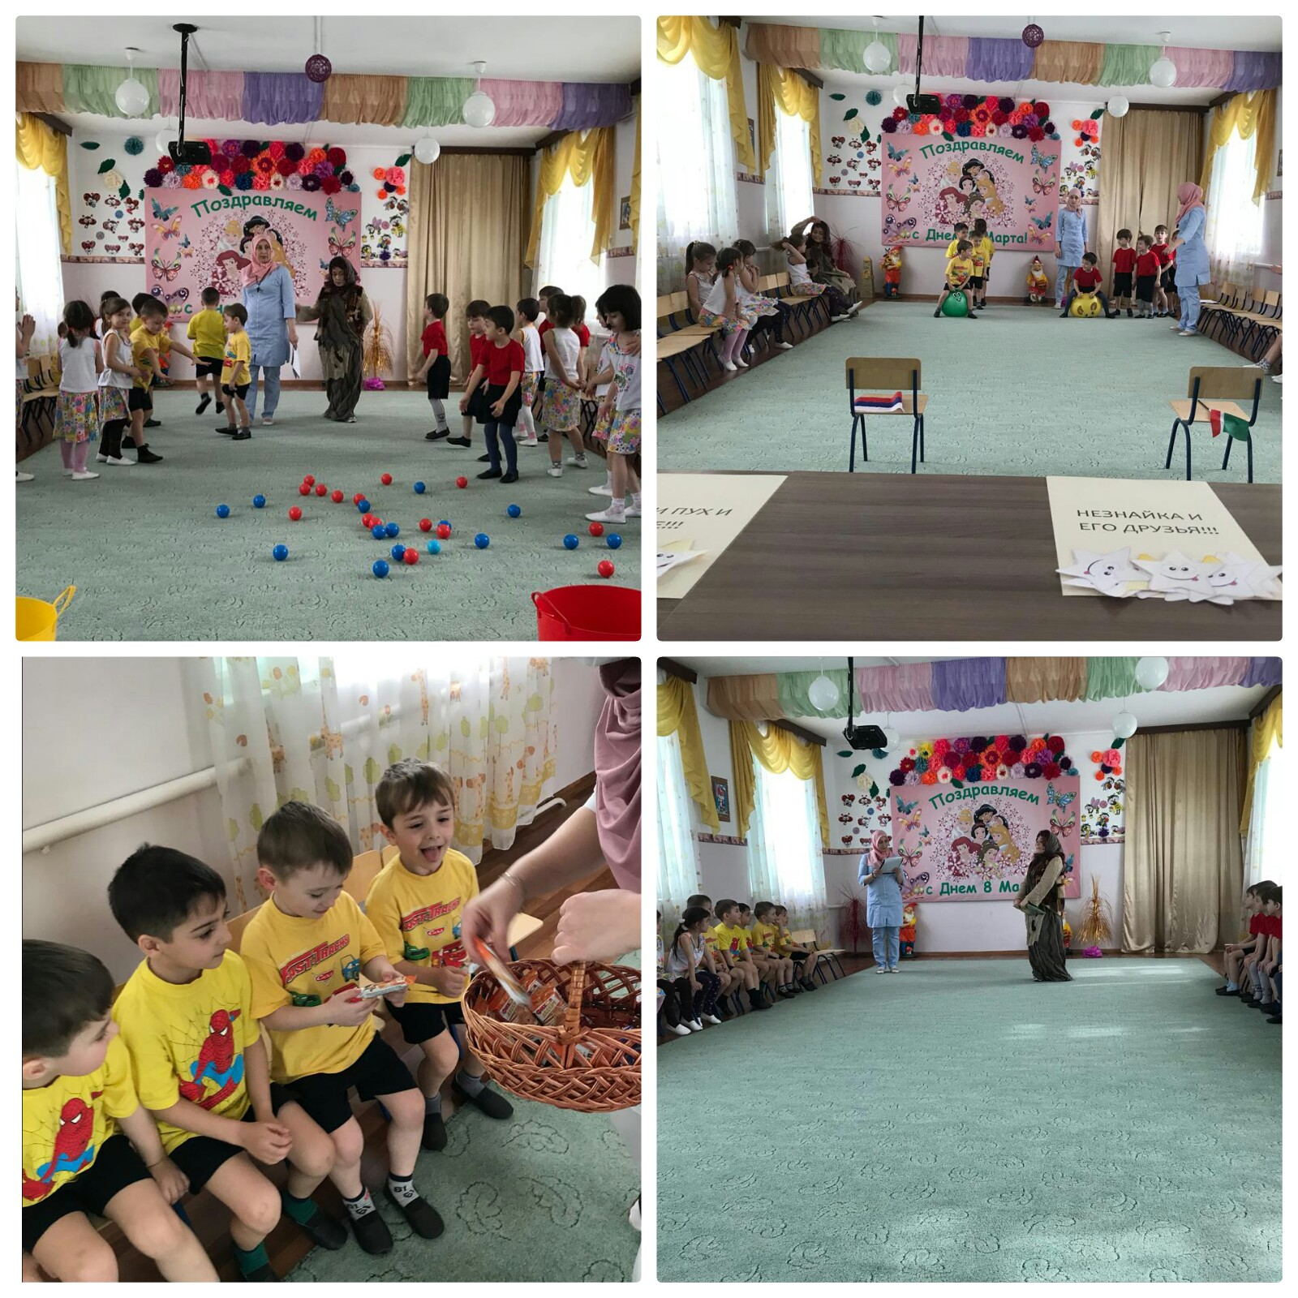
Фотоотчет

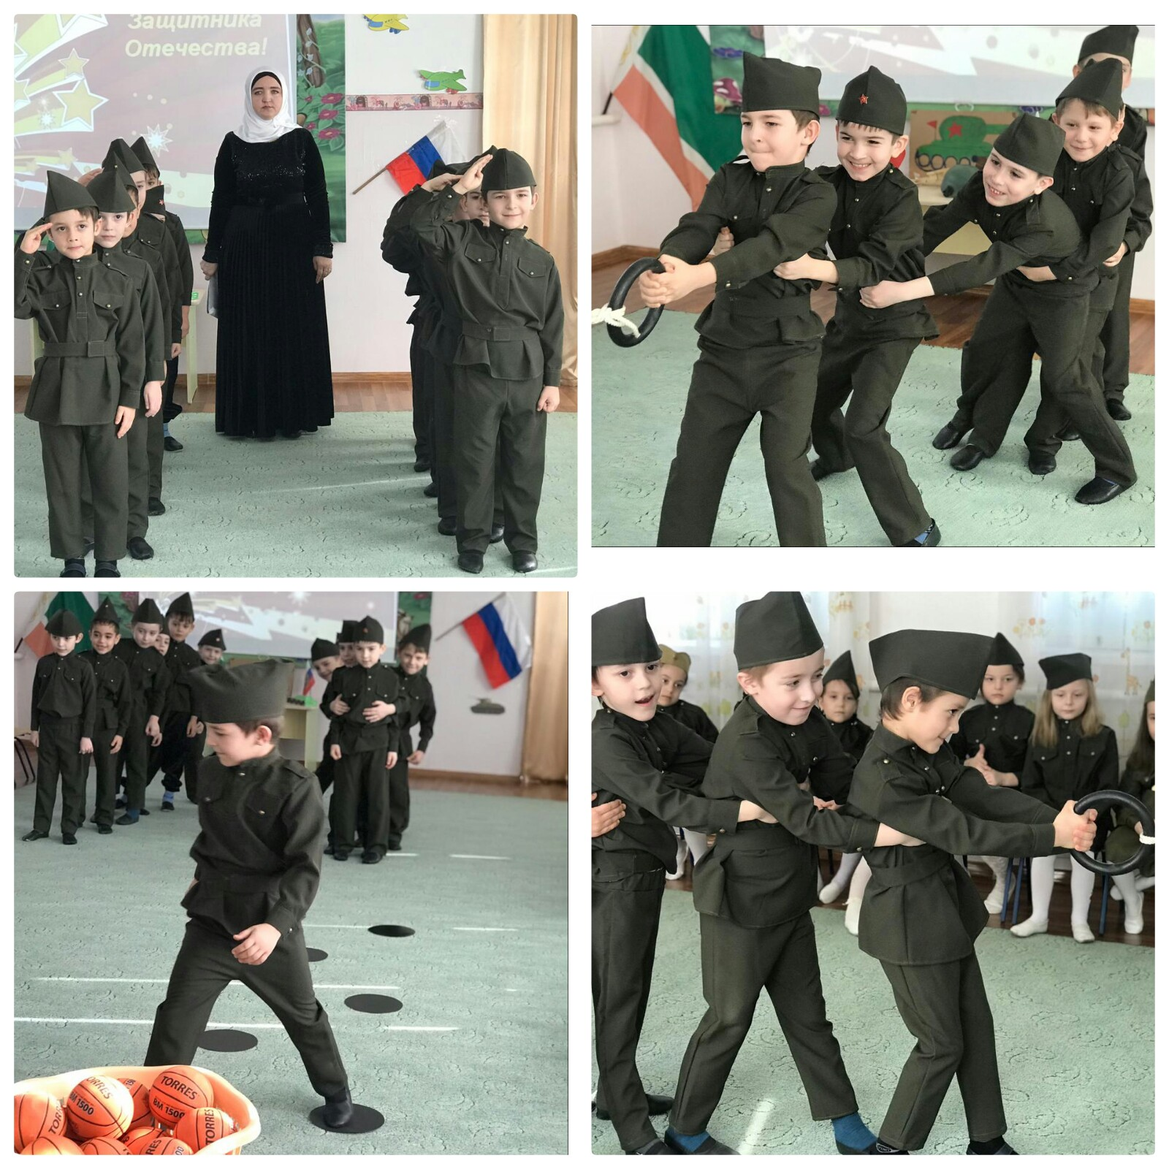
Акция
«Внимание, дети!»

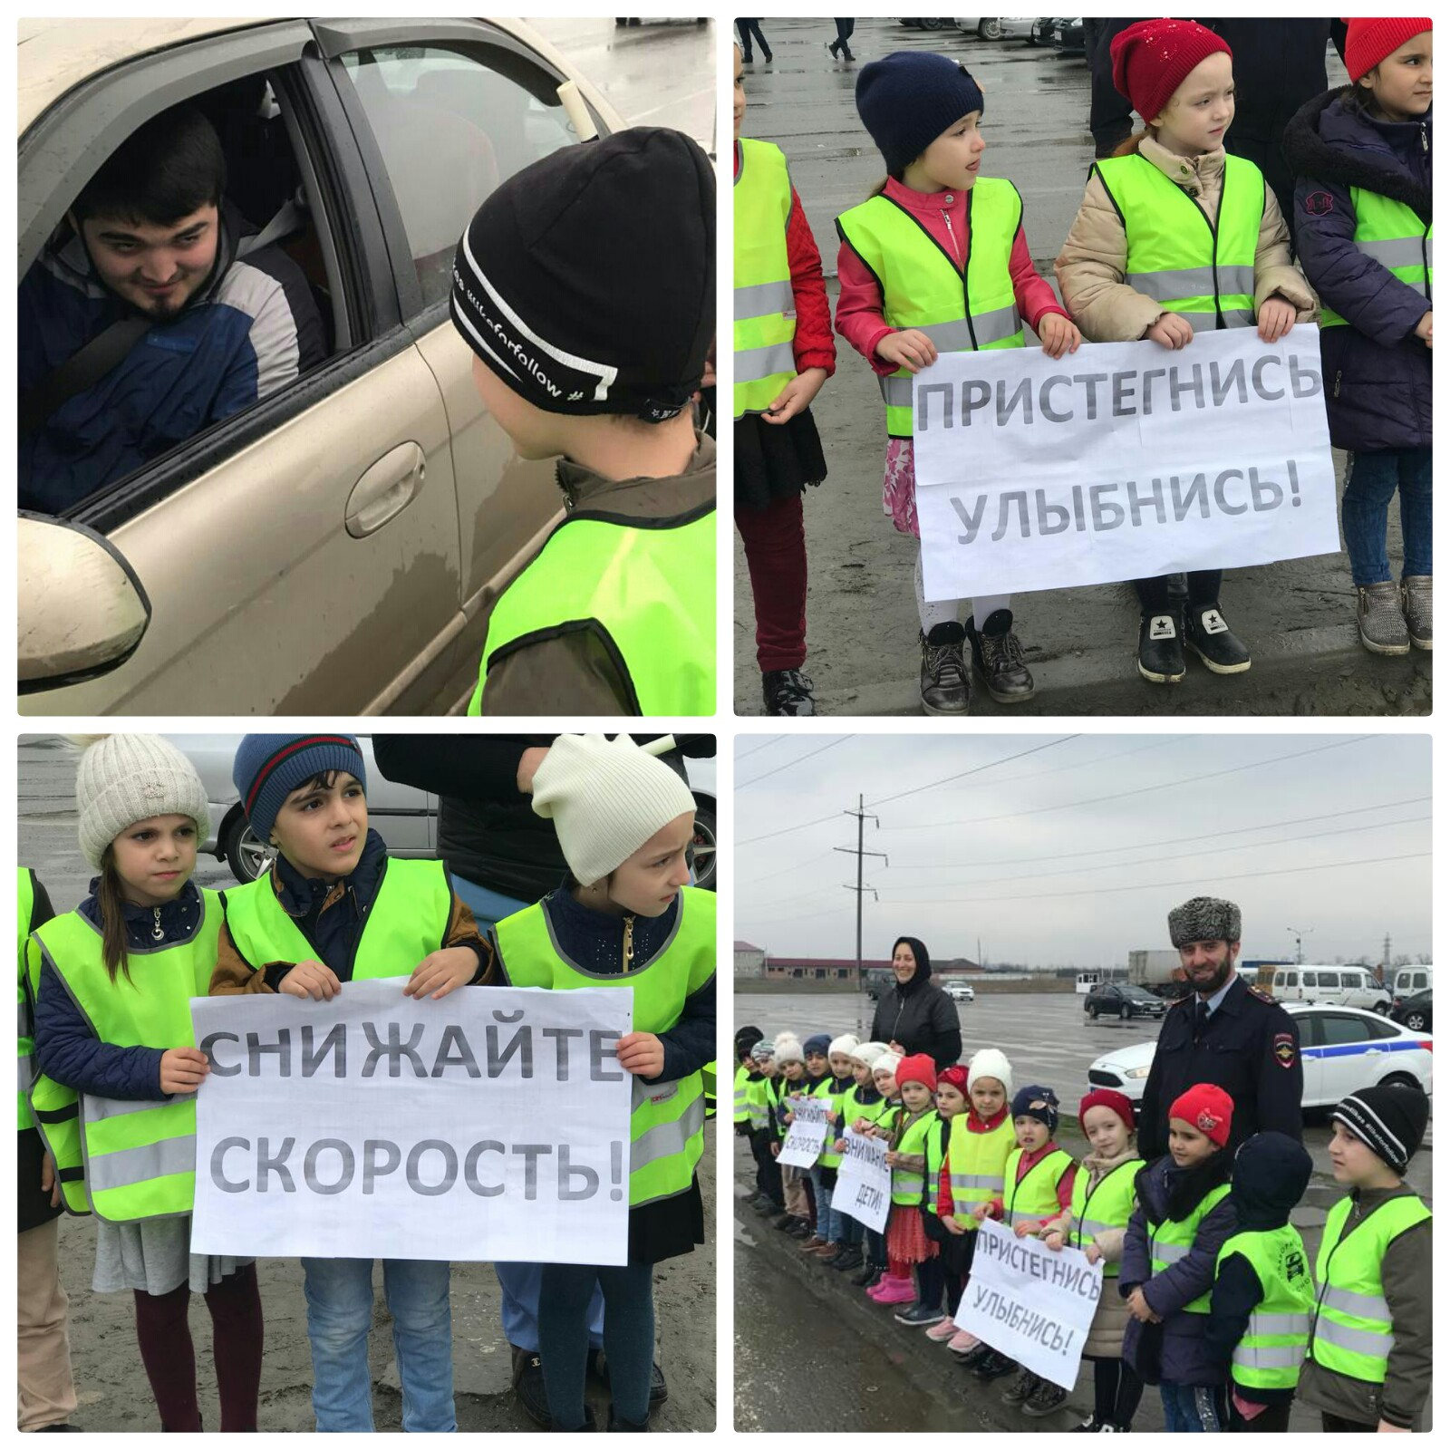

Беседа
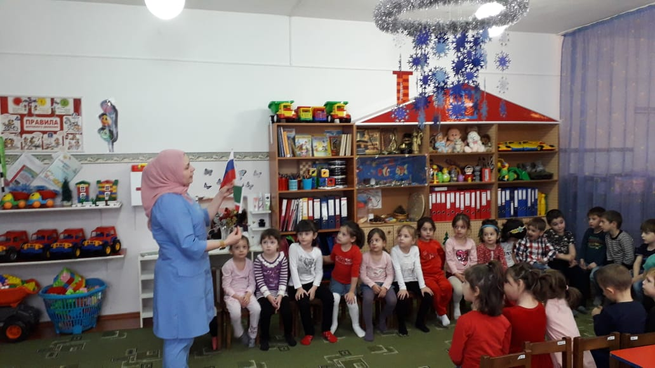
ко Дню Конституции Чеченской Республики
